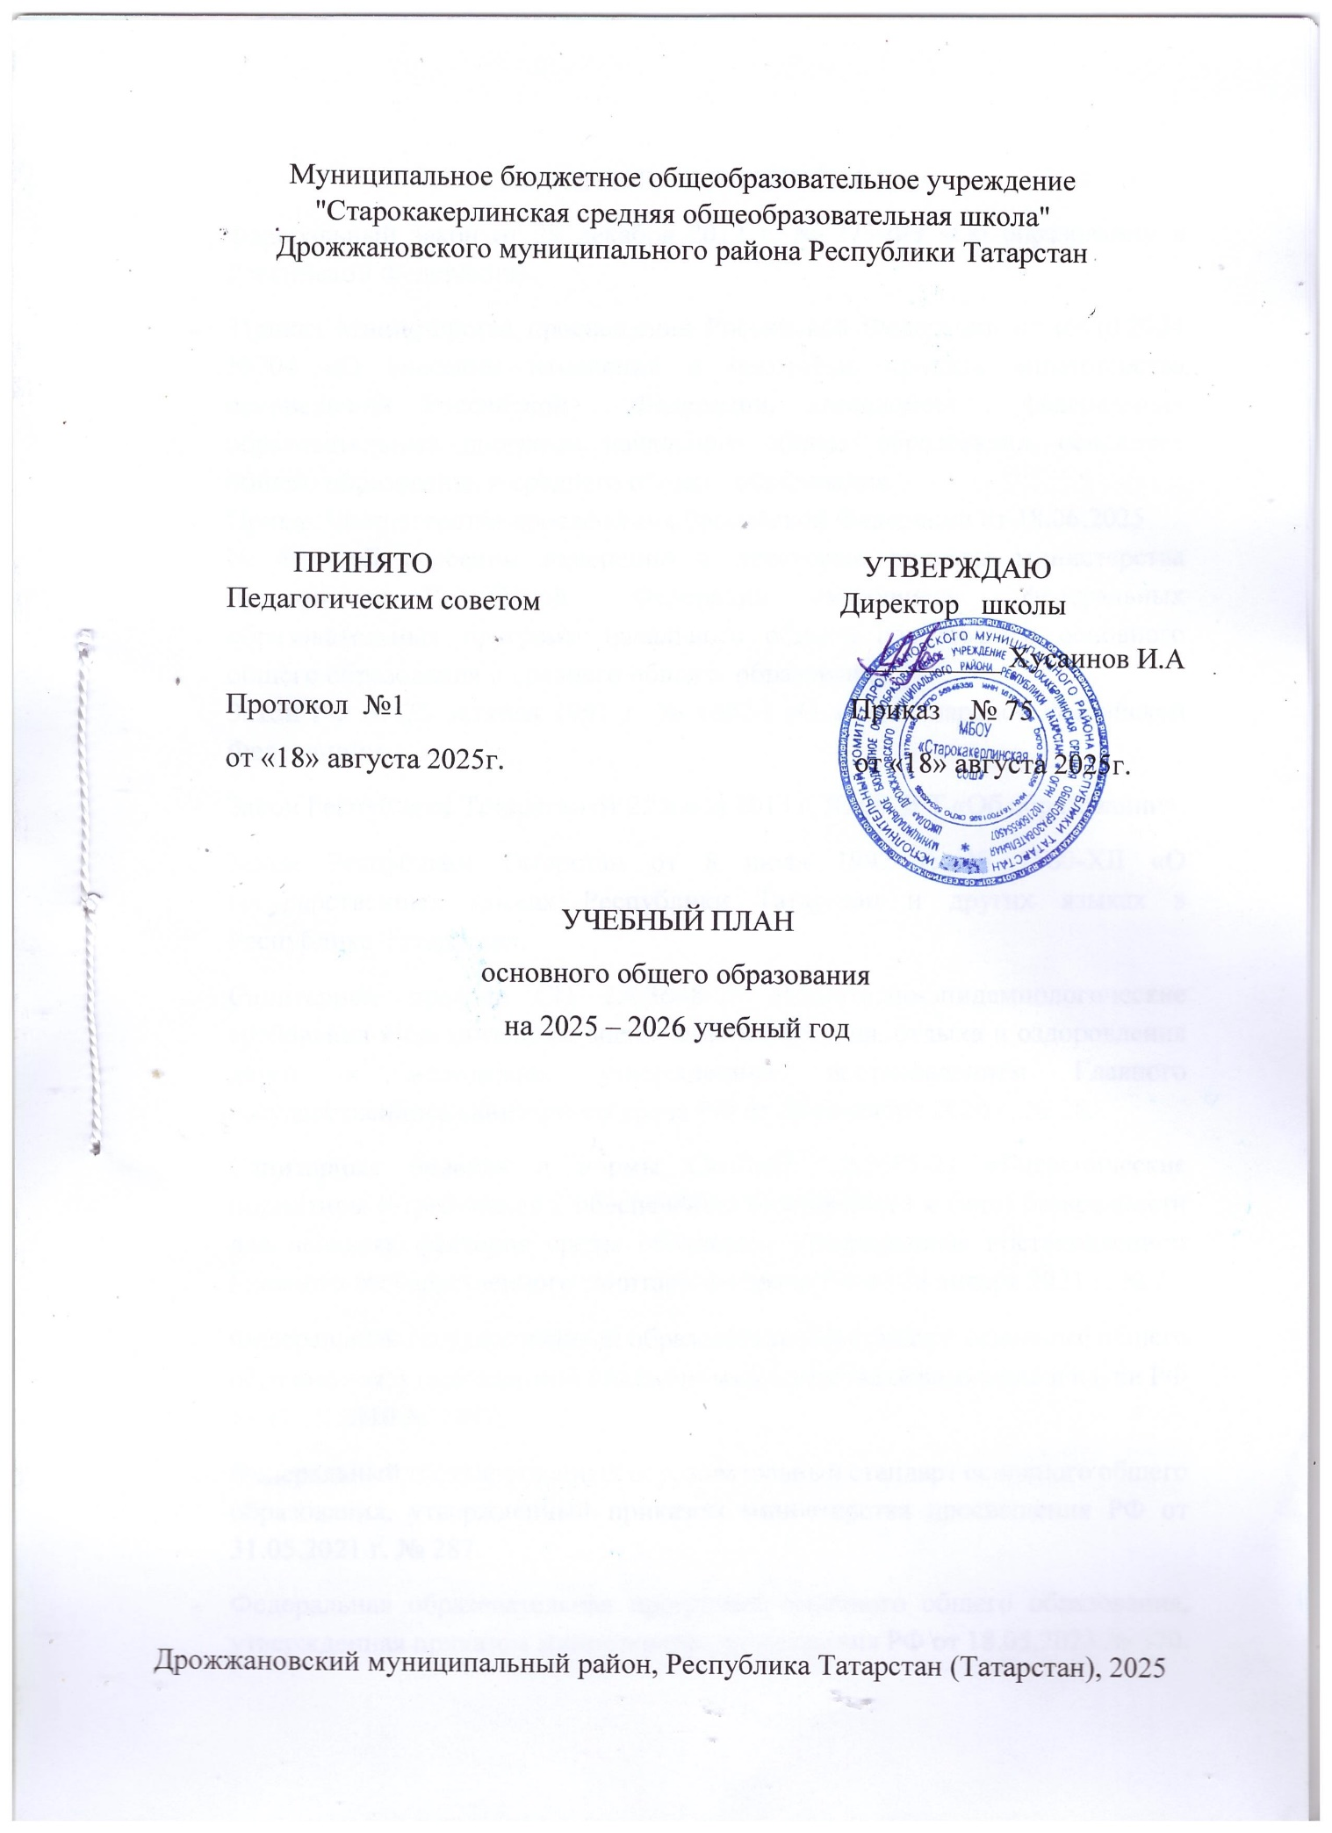

ПОЯСНИТЕЛЬНАЯ ЗАПИСКА
- Федеральный закон от 29 декабря 2012 г. № 273-ФЗ «Об образовании в Российской Федерации».
- Приказ Министерства просвещения Российской Федерации от 09.10.2024 №704 «О внесении изменений в некоторые приказы министерства просвещения Российской Федерации, касающиеся федеральных образовательных программ начального общего образования, основного общего образования и среднего общего образования.
- Приказ Министерства просвещения Российской Федерации от 18.06.2025
№ 467 «О внесении изменений в некоторые приказы министерства просвещения Российской Федерации, касающиеся федеральных образовательных программ начального общего образования, основного общего образования и среднего общего образования.
- Закон РФ от 25 октября 1991 г. № 1807-I «О языках народов Российской Федерации».
- Закон Республики Татарстан от 22 июля 2013 г. № 68-ЗРТ «Об образовании».
- Закон Республики Татарстан от 8 июля 1992 г. № 1560-XII «О государственных языках Республики Татарстан и других языках в Республике Татарстан».
- Санитарные правила СП 2.4.3648-20 «Санитарно-эпидемиологические требования к организациям воспитания и обучения, отдыха и оздоровления детей и молодежи», утвержденные постановлением Главного государственного санитарного врача РФ от 28 сентября 2020 г. № 28.
- Санитарные правила и нормы СанПиН 1.2.3685-21 «Гигиенические нормативы и требования к обеспечению безопасности и (или) безвредности для человека факторов среды обитания», утвержденные постановлением Главного государственного санитарного врача РФ от 28 января 2021 г. № 2.
- Федеральный государственный образовательный стандарт основного общего образования, утвержденный приказом министерства образования и науки РФ от 17.12.2010 № 1897.
- Федеральный государственный образовательный стандарт основного общего образования, утвержденный приказом министерства просвещения РФ от 31.05.2021 г. № 287.
- Федеральная образовательная программа основного общего образования, утвержденная приказом министерства просвещения РФ от 18.05.2023 № 370.
Учебный план основного общего образования Муниципального бюджетного общеобразовательного учреждения "Старокакерлинская средняя общеобразовательная школа" Дрожжановского муниципального района Республики Татарстан (далее - учебный план) для 5-9 классов, реализующий основную образовательную программу основного общего образования, соответствующий ФГОС ООО (приказ Министерства просвещения Российской Федерации от 31.05.2021 № 287 «Об утверждении федерального государственного образовательного стандарта основного общего образования»), фиксирует общий объём нагрузки, максимальный объём аудиторной нагрузки обучающихся, состав и структуру предметных областей, распределяет учебное время, отводимое на их освоение по классам и учебным предметам.
Учебный план является частью образовательной программы муниципального бюджетного общеобразовательного учреждения "Старокакерлинская средняя общеобразовательная школа" Дрожжановского муниципального района Республики Татарстан, разработанной в соответствии с ФГОС основного общего образования, с учетом Федеральной образовательной программой основного общего образования, и обеспечивает выполнение санитарно-эпидемиологических требований СП 2.4.3648-20 и гигиенических нормативов и требований СанПиН 1.2.3685-21.
Учебный год в муниципальном бюджетном общеобразовательном учреждении "Старокакерлинская средняя общеобразовательная школа" Дрожжановского муниципального района Республики Татарстан начинается с 01.09.2025г. и заканчивается 26.05.2026г.(Вариант 6)
Продолжительность учебного года в 5-9 классах составляет 34 учебных недель.
Учебные занятия для учащихся 5-9 классов проводятся по 6-ти дневной учебной неделе.
Максимальный объем аудиторной нагрузки обучающихся в неделю составляет в 5 классе – 32 часа, в 6 классе – 33 часа, в 7 классе – 35 часов, в 8-9 классах – 36 часов. .
Учебный план состоит из двух частей — обязательной части и части, формируемой участниками образовательных отношений. Обязательная часть учебного плана определяет состав учебных предметов обязательных предметных областей.
Часть учебного плана, формируемая участниками образовательных отношений, обеспечивает реализацию индивидуальных потребностей обучающихся. Время, отводимое на данную часть учебного плана внутри максимально допустимой недельной нагрузки обучающихся, может быть использовано: на проведение учебных занятий, обеспечивающих различные интересы обучающихся. В 5-8 классах на часть, формируемой участниками образовательных отношений, отведено по 1 часу. Часы отведены на предмет физическая культура.
Часы выделены на предметы:
5 класс- физическая культура;
6 класс – физическая культура;
7 класс- физическая культура:
8 класс- физическая культура.
В муниципальном бюджетном общеобразовательном учреждении "Старокакерлинская средняя общеобразовательная школа"" Дрожжановского муниципального района Республики Татарстан языком обучения является татарский язык.
По заявлению родителей (законных представителей) несовершеннолетних обучающихся осуществляется изучение родного (татарского) языка и родной (татарской) литературы из числа языков народов РФ, государственных языков республик РФ.
В связи с поэтапным переходом на новую программу по учебному предмету «История» в 2025-2026 учебном году 5-7 классы изучают данный предмет в объеме 3 часа в неделю, 8-9 классы в объеме 2 часа в неделю.
В части предмета «Обществознание» в 2025-2026 учебном году 5-7 классы не изучают данный предмет, 8-9 классы изучают в объеме 1 час в неделю.
Промежуточная аттестация–процедура, проводимая с целью оценки качества освоения обучающимися части содержания всего объема учебной дисциплины за учебный год (годовое оценивание). Промежуточная аттестация обучающихся осуществляется в соответствии с календарным учебным графиком.
Все предметы обязательной части учебного плана оцениваются по четвертям.
Промежуточная аттестация проходит в конце учебного года. Формы и порядок проведения промежуточной аттестации определяются «Положением о формах, периодичности и порядке текущего контроля успеваемости и промежуточной аттестации обучающихся муниципального бюджетного общеобразовательного учреждения "Старокакерлинская средняя общеобразовательная школа"" Дрожжановского муниципального района Республики Татарстан".
Освоение основной образовательной программ основного общего образования завершается итоговой аттестацией.
Нормативный срок освоения основной образовательной программы основного общего образования составляет 5 лет.

УЧЕБНЫЙ ПЛАН

Предметная область | Учебный предмет | Количество часов в неделю
Предметная область | Учебный предмет | 5 | 6 | 7 | 8 | 9
Обязательная часть
Русский язык и литература | Русский язык | 5 | 6 | 4 | 3 | 3
Русский язык и литература | Литература | 3 | 3 | 2 | 2 | 3
Родной язык и родная литература | Родной (татарский) язык | 3 | 3 | 3 | 3 | 3
Родной язык и родная литература | Родная (татарская) литература | 1 | 1 | 1 | 1 | 1
Иностранные языки | Иностранный (английский) язык | 3 | 3 | 3 | 3 | 3
Математика и информатика | Математика | 5 | 5 | 0 | 0 | 0
Математика и информатика | Алгебра | 0 | 0 | 3 | 3 | 3
Математика и информатика | Геометрия | 0 | 0 | 2 | 2 | 2
Математика и информатика | Вероятность и статистика | 0 | 0 | 1 | 1 | 1
Математика и информатика | Информатика | 0 | 0 | 1 | 1 | 1
Общественно-научные предметы | История | 3 | 3 | 3 | 2 | 2
Общественно-научные предметы | Обществознание | 0 | 0 | 0 | 1 | 1
Общественно-научные предметы | География | 1 | 1 | 2 | 2 | 2
Естественно-научные предметы | Физика | 0 | 0 | 2 | 2 | 3
Естественно-научные предметы | Химия | 0 | 0 | 0 | 2 | 2
Естественно-научные предметы | Биология | 1 | 1 | 1 | 2 | 2
Искусство | Изобразительное искусство | 1 | 1 | 1 | 0 | 0
Искусство | Музыка | 1 | 1 | 1 | 1 | 0
Технология | Труд (технология) | 2 | 2 | 2 | 1 | 1
Физическая культура | Физическая культура | 2 | 2 | 2 | 2 | 2
Основы безопасности и защиты Родины | Основы безопасности и защиты Родины | 0 | 0 | 0 | 1 | 1
Итого |  | 31 | 32 | 34 | 35 | 36
Часть, формируемая участниками образовательных отношений
Наименование учебного курса
Физическая культура |  | 1 | 1 | 1 | 1 | 0
Итого |  | 1 | 1 | 1 | 1 | 0
ИТОГО недельная нагрузка |  | 32 | 33 | 35 | 36 | 36
Количество учебных недель |  | 34 | 34 | 34 | 34 | 34
Всего часов в год |  | 1088 | 1122 | 1190 | 1224 | 1224

План внеурочной деятельности (недельный)
Муниципальное бюджетное общеобразовательное учреждение
«Старокакерлинская средняя общеобразовательная школа»
Дрожжановского муниципального района
Республики Татарстан

Учебные курсы | Количество часов в неделю
Учебные курсы | 5 | 6 | 7 | 8 | 9
"Разговоры о важном" | 1 | 1 | 1 | 1 | 1
"Основы функциональной грамотности" | 1 | 1 | 1 | 1 | 1
"Россия -мои горизонты" | 0 | 1 | 1 | 1 | 1
"Разговор о правильном питании" | 1 | 0 | 0 | 0 | 0
ИТОГО недельная нагрузка | 3 | 3 | 3 | 3 | 3

Формы и порядок проведения промежуточной аттестации
№ п\п | Учебные предметы | Классы
№ п\п | Учебные предметы | 5 | 6 | 7 | 8 | 9
 | Русский язык | Годовая отметка/ контрольный диктант с грамматическим заданием | Годовая отметка/ тестирование | Годовая отметка/ тестирование | Годовая отметка/ тестирование | Годовая отметка/ тестирование
 | Литература | Годовая отметка/ тестирование | Годовая отметка/ тестирование | Годовая отметка/ тестирование | Годовая отметка/ тестирование | Годовая отметка/ тестирование
 | Родной язык  (татарский) | Годовая отметка/ контрольный диктант с грамматическим заданием | Годовая отметка/ контрольный диктант с грамматическим заданием | Годовая отметка/ контрольный диктант с грамматическим заданием | Годовая отметка/ контрольный диктант с грамматическим заданием | Годовая отметка/ контрольный диктант с грамматическим заданием
 | Родная литература (татарская) | Годовая отметка/ тестирование | Годовая отметка/ тестирование | Годовая отметка/ тестирование | Годовая отметка/ тестирование | Годовая отметка/ тестирование
 | Иностранный язык (англ.) | Годовая отметка/ тестирование | Годовая отметка/ тестирование | Годовая отметка/ тестирование | Годовая отметка/ тестирование | Годовая отметка/ тестирование
 | Математика | Годовая отметка/ контрольная работа | Годовая отметка/ контрольная работа | Годовая отметка/ контрольная работа | Годовая отметка/ контрольная работа | Годовая отметка/ контрольная работа
 | Информатика | Годовая отметка/ тестирование | Годовая отметка/ тестирование | Годовая отметка/ тестирование | Годовая отметка/ тестирование | Годовая отметка/ тестирование
 | История | Годовая отметка/ тестирование | Годовая отметка/ тестирование | Годовая отметка/ тестирование | Годовая отметка/ тестирование | Годовая отметка/ тестирование
 | Обществознание | Годовая отметка/ тестирование | Годовая отметка/ тестирование | Годовая отметка/ тестирование | Годовая отметка/ тестирование | Годовая отметка/ тестирование
 | География | Годовая отметка/ тестирование | Годовая отметка/ тестирование | Годовая отметка/ тестирование | Годовая отметка/ тестирование | Годовая отметка/ тестирование
 | Физика | - | - | Годовая отметка/ тестирование | Годовая отметка/ тестирование | Годовая отметка/ тестирование
 | Химия | - | - | - | Годовая отметка/ тестирование | Годовая отметка/ тестирование
 | Биология | Годовая отметка/ тестирование | Годовая отметка/ тестирование | Годовая отметка/ тестирование | Годовая отметка/ тестирование | Годовая отметка/ тестирование
 | Изобразительное искусство | Годовая отметка/ тестирование | Годовая отметка/ тестирование | Годовая отметка/ тестирование | - | Годовая отметка/ тестирование
 | Музыка | Годовая отметка/ тестирование | Годовая отметка/ тестирование | Годовая отметка/ тестирование | Годовая отметка/ тестирование | Годовая отметка/ тестирование
 | Труд  ( технология) | Годовая отметка/ тестирование | Годовая отметка/ тестирование | Годовая отметка/ тестирование | Годовая отметка/ тестирование | Годовая отметка/ тестирование
 | Физическая культура | Годовая отметка/ тестирование | Годовая отметка/ тестирование | Годовая отметка/ тестирование | Годовая отметка/ тестирование | Годовая отметка/ тестирование
 | Основы безопасности и защиты Родины | - | - | - | Годовая отметка/ тестирование | -

